Social Media Tool Kit
Kit de herramientas para los medios sociales

Post #1: Week Before the Collection
The link in the post directs one to the USCCB 2023 home missions map. Be sure to copy the whole link.

Facebook/Twitter:
Did you know that nearly 40% of U.S. dioceses need help with essential pastoral services? Check out this map to learn more and support the Catholic Home Missions Appeal at Mass. #ChurchAtHome #1church1mission https://tinyurl.com/29uxwb7y

Aporte #1: Semana antes de la Colecta
El enlace en el aporte te lleva al mapa de las misiones de la USCCB en el 2020. Asegúrate de copiar el enlace completo.

Facebook/Twitter:
¿Sabías que cerca del 40% de las diócesis en los Estados Unidos necesita ayuda para dar los servicios pastorales básicos? Dale una mirada a este mapa para informarte más, y apoya el Llamado para las Misiones Católicas en la Misa. #IglesiaAquí #1iglesia1misión https://tinyurl.com/29uxwb7y

Post #2: Week of the Collection
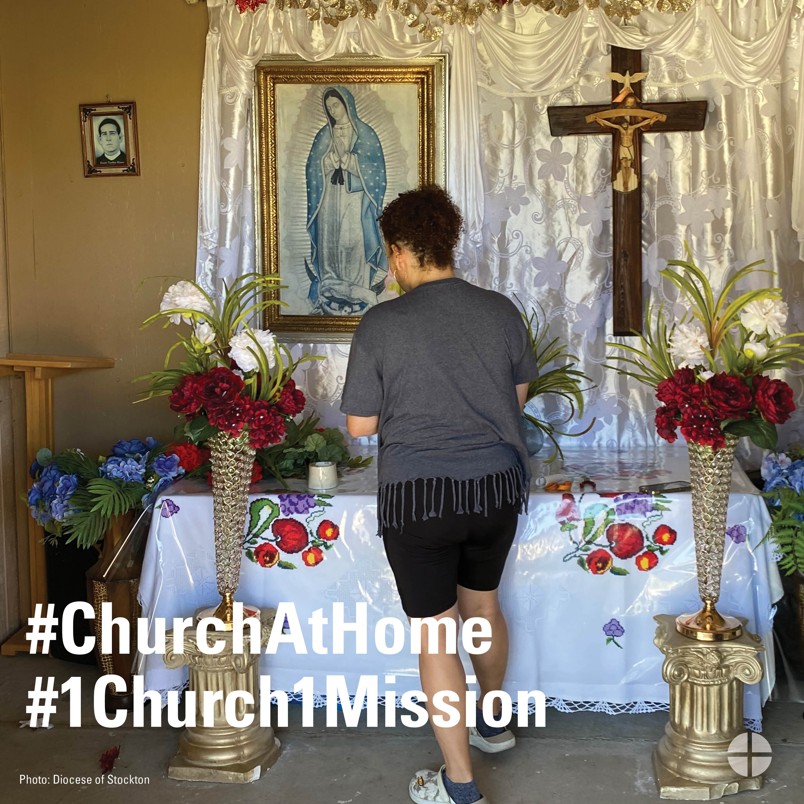
Facebook/Instagram/Twitter:
Many U.S. dioceses do not have enough priests to serve their parishes. Your support of the Catholic Home Missions Appeal helps provide seminary formation for the next generation of priests. #ChurchAtHome #1church1mission http://goo.gl/mE2wWF

Aporte #2: Semana de la Colecta
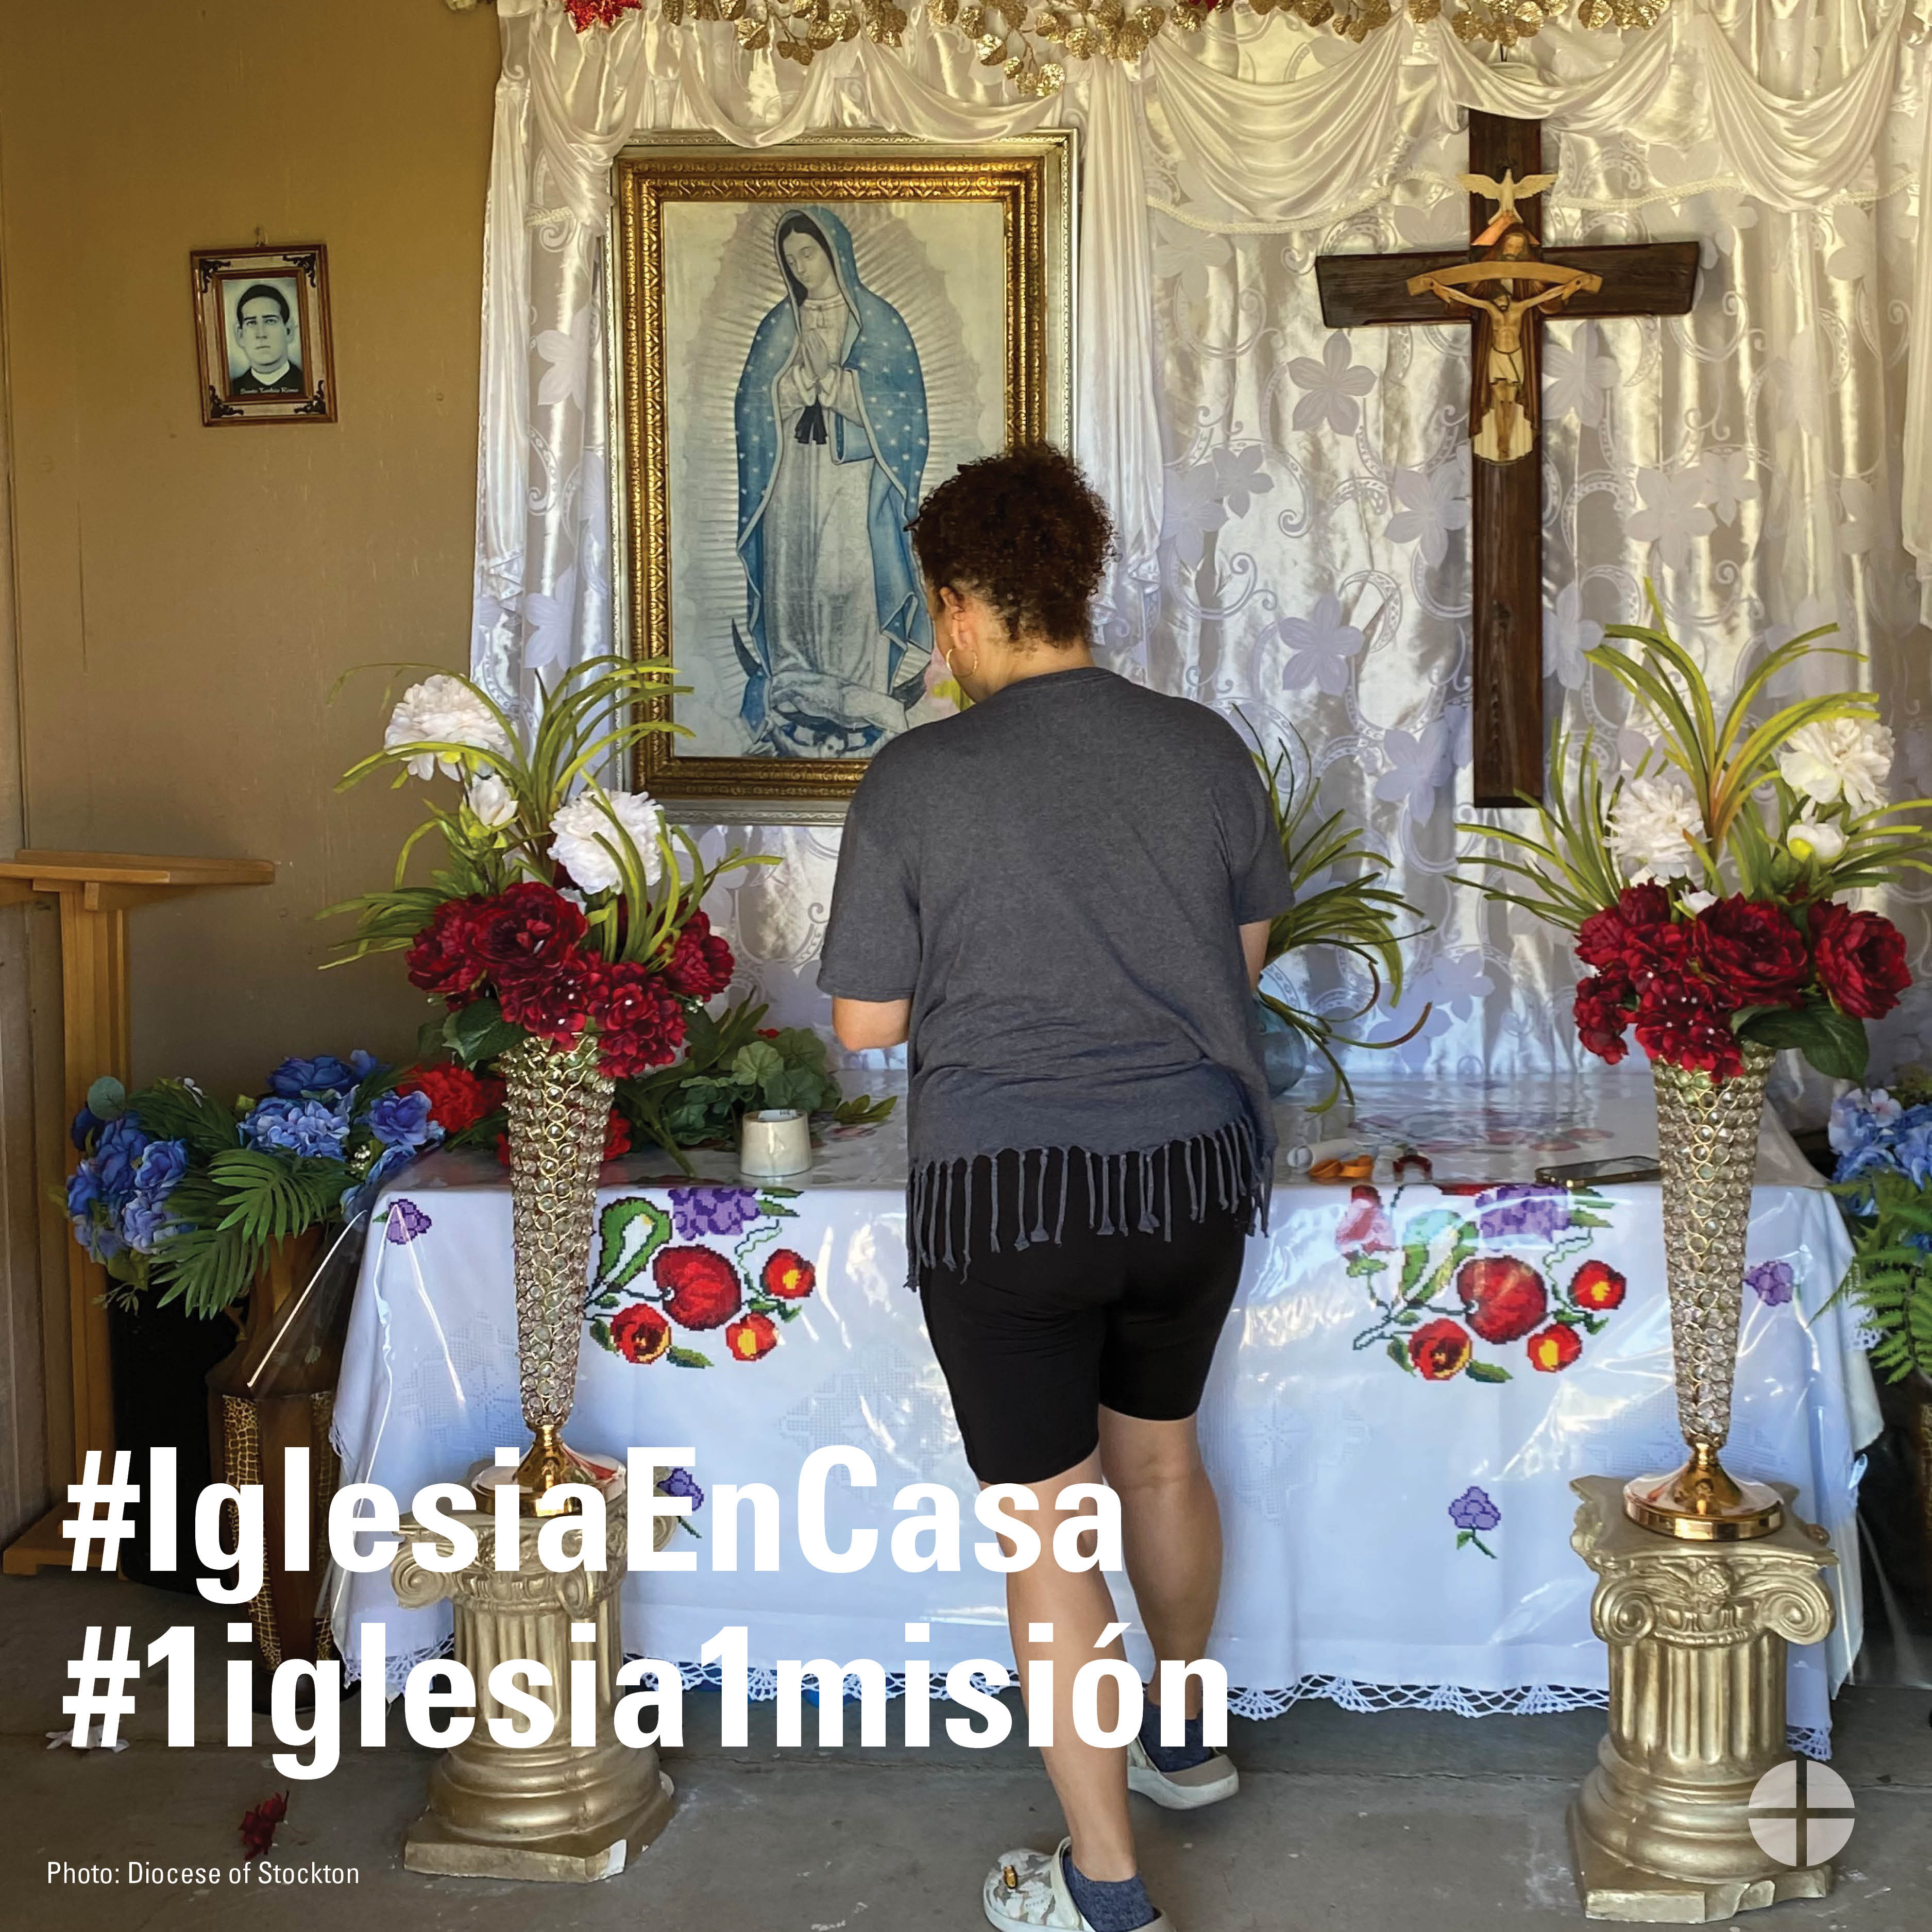
Facebook/Instagram/Twitter:
Muchas diócesis en EE.UU. no tienen suficientes sacerdotes para servir en sus parroquias. Tu apoyo al Llamado para las Misiones Católicas ayuda a proporcionar la formación en el seminario a la próxima generación de sacerdotes. #IglesiaAquí #1iglesia1misión http://goo.gl/mE2wWF

Post #3: Week of the Collection
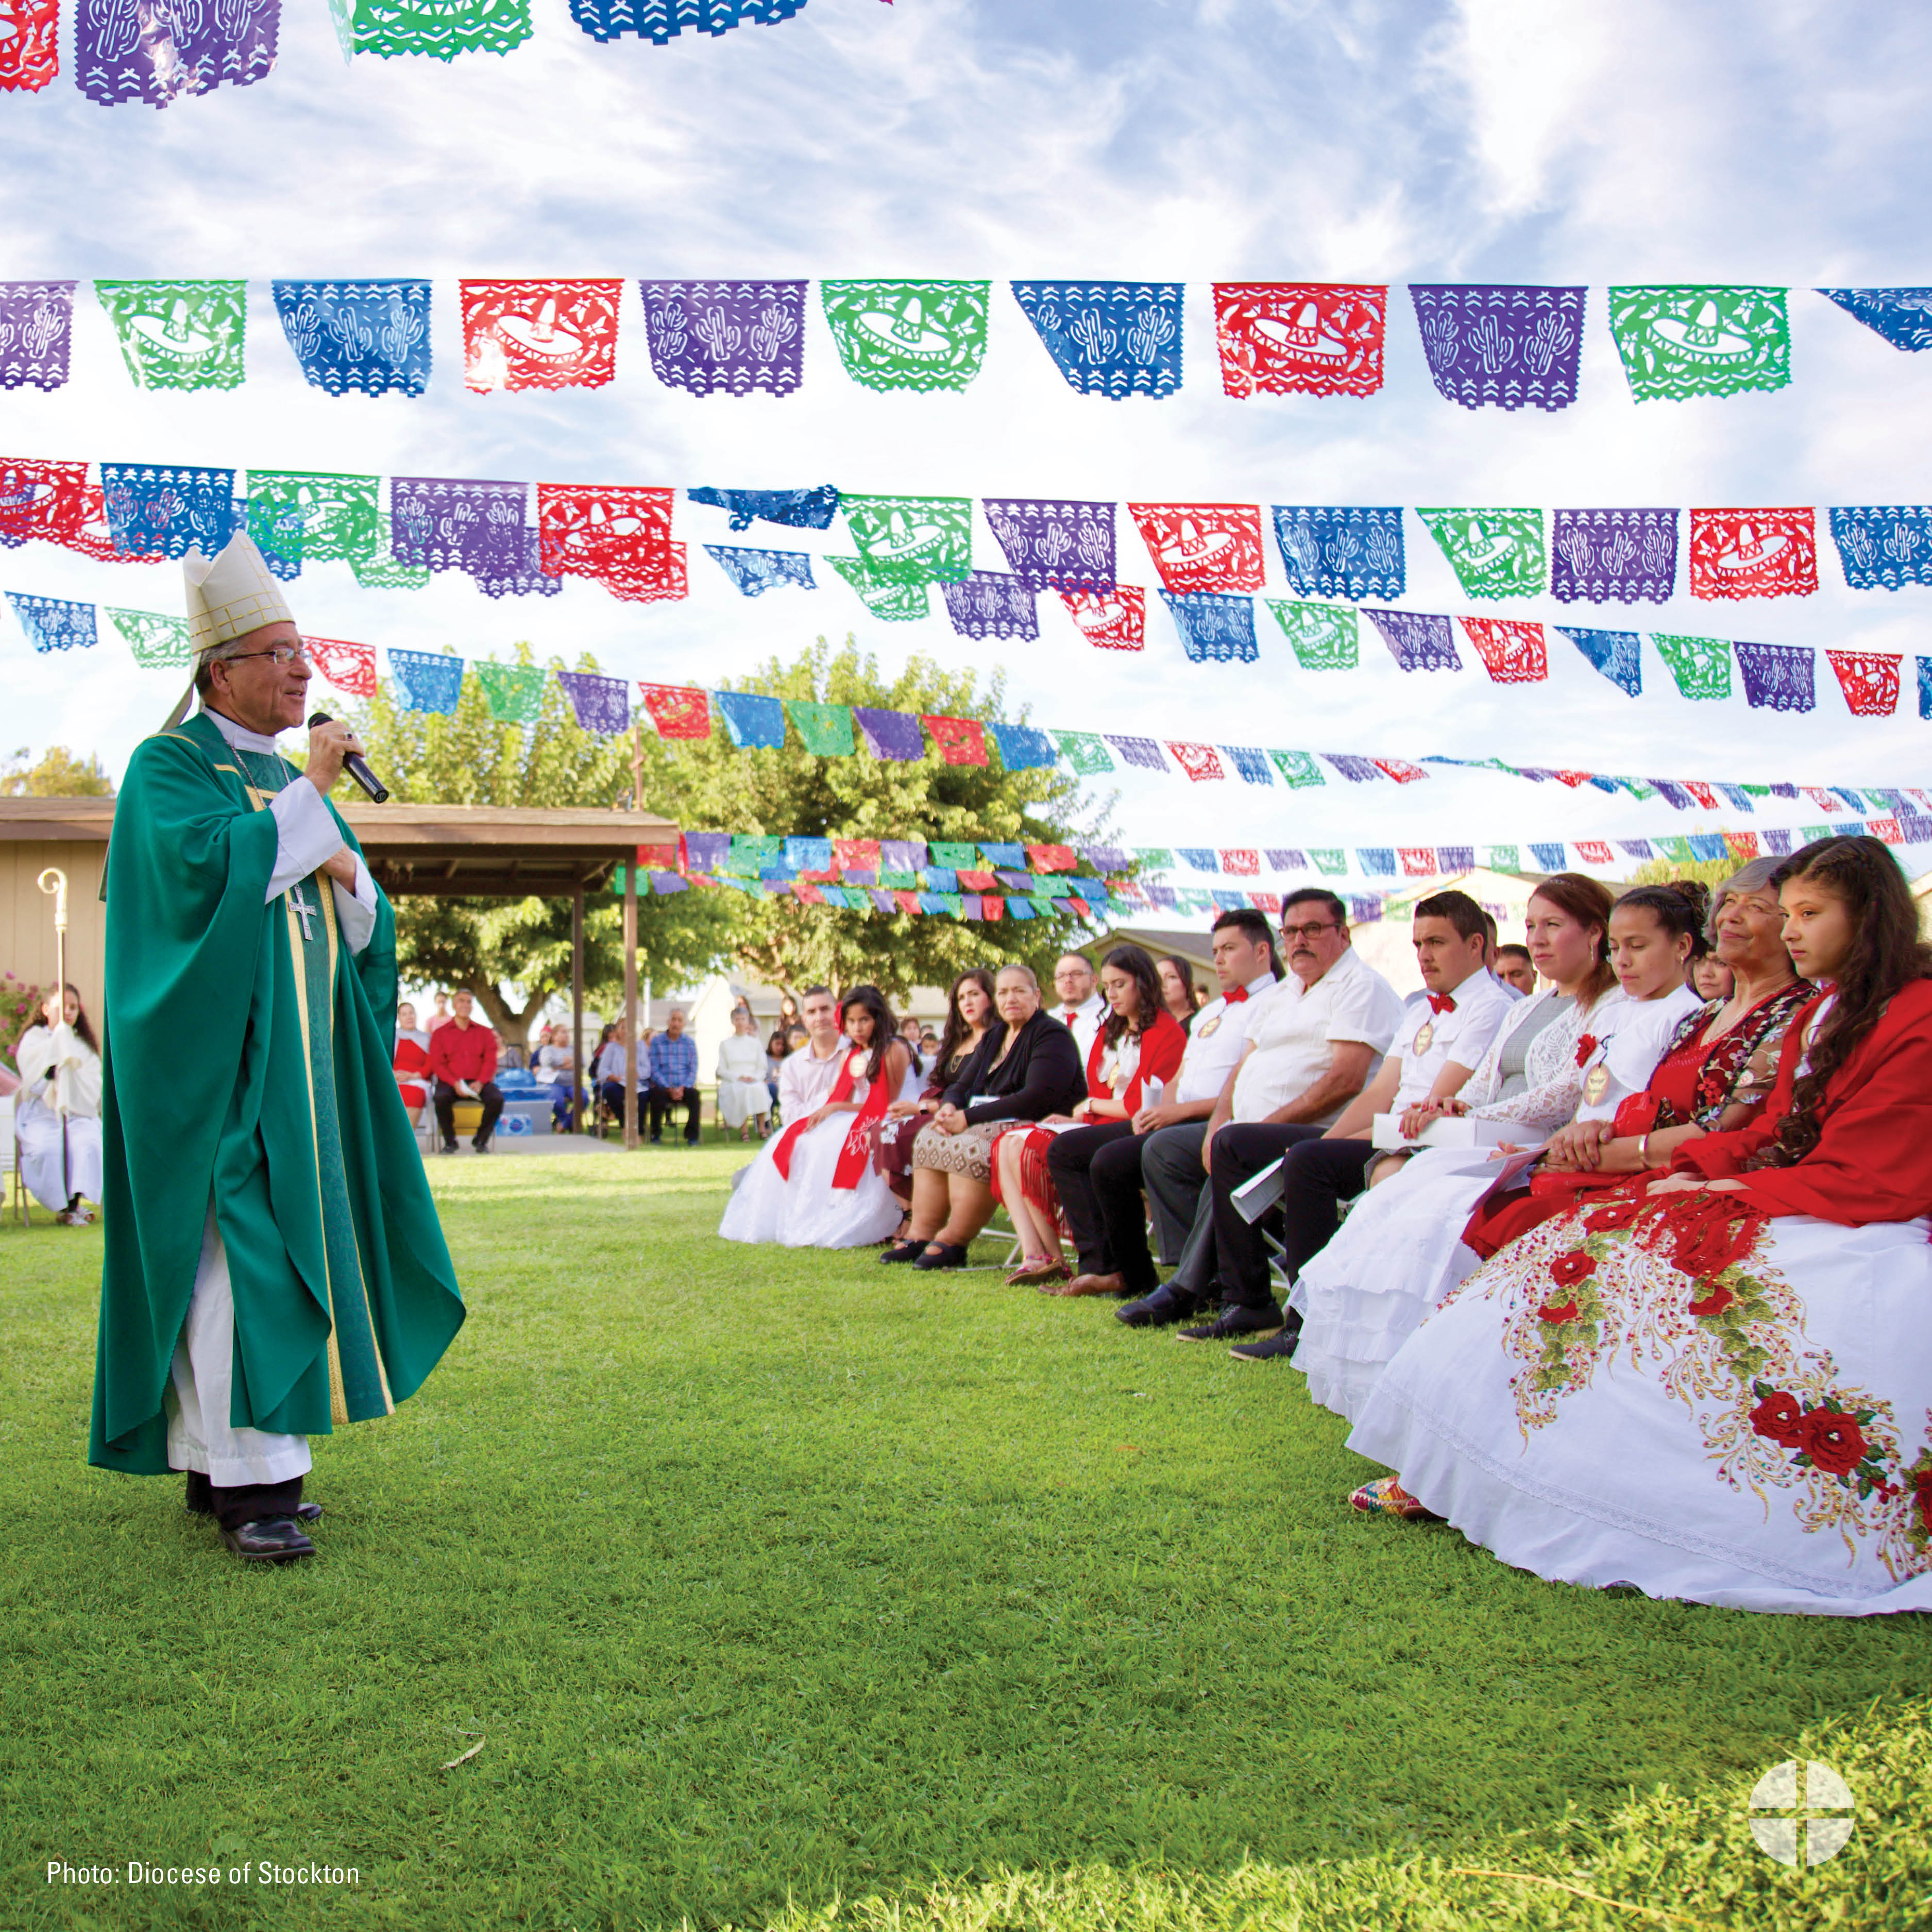
Facebook/Instagram/Twitter:
The Catholic Home Missions Appeal strengthens the #ChurchAtHome and supports pastoral projects here in the United States. Read more: www.usccb.org/home-missions. #1church1mission

Aporte #3: Semana de la Colecta
Facebook/Instagram/Twitter:
El Llamado para las Misiones Católicas fortalece la #IglesiaAquí y apoya los proyectos pastorales aquí en los Estados Unidos. Lee más en www.usccb.org/home-missions. #1iglesia1misión

Post #4: Week of the Collection
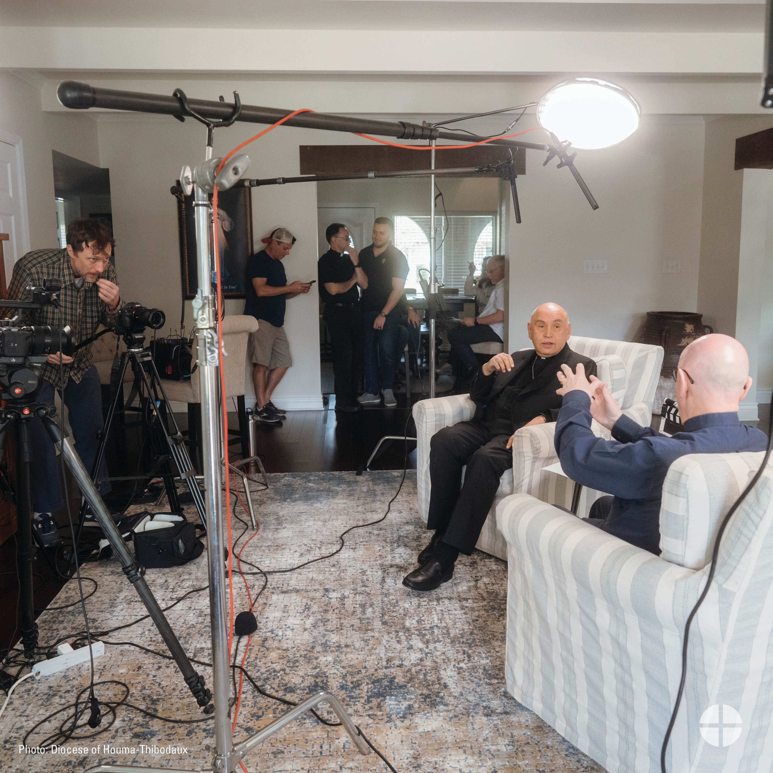

Facebook/Instagram/Twitter:
Your support for the Catholic Home Missions Appeal strengthens the #ChurchAtHome. Prayerfully consider supporting the collection at Mass. #iGiveCatholicTogether also accepts funds for the collection—usccb.igivecatholictogether.org. #1church1mission www.usccb.org/home-missions

Aporte #4: Semana de la Colecta
Facebook/Instagram/Twitter:
Tu apoyo al Llamado para las Misiones Católicas fortalece la #IglesiaAquí. En oración, considera apoyar a la colecta en la Misa. #iGiveCatholicTogether también acepta fondos para la colecta—usccb.igivecatholictogether.org. #1iglesia1misión www.usccb.org/home-missions

Post #5: Day of the Collection
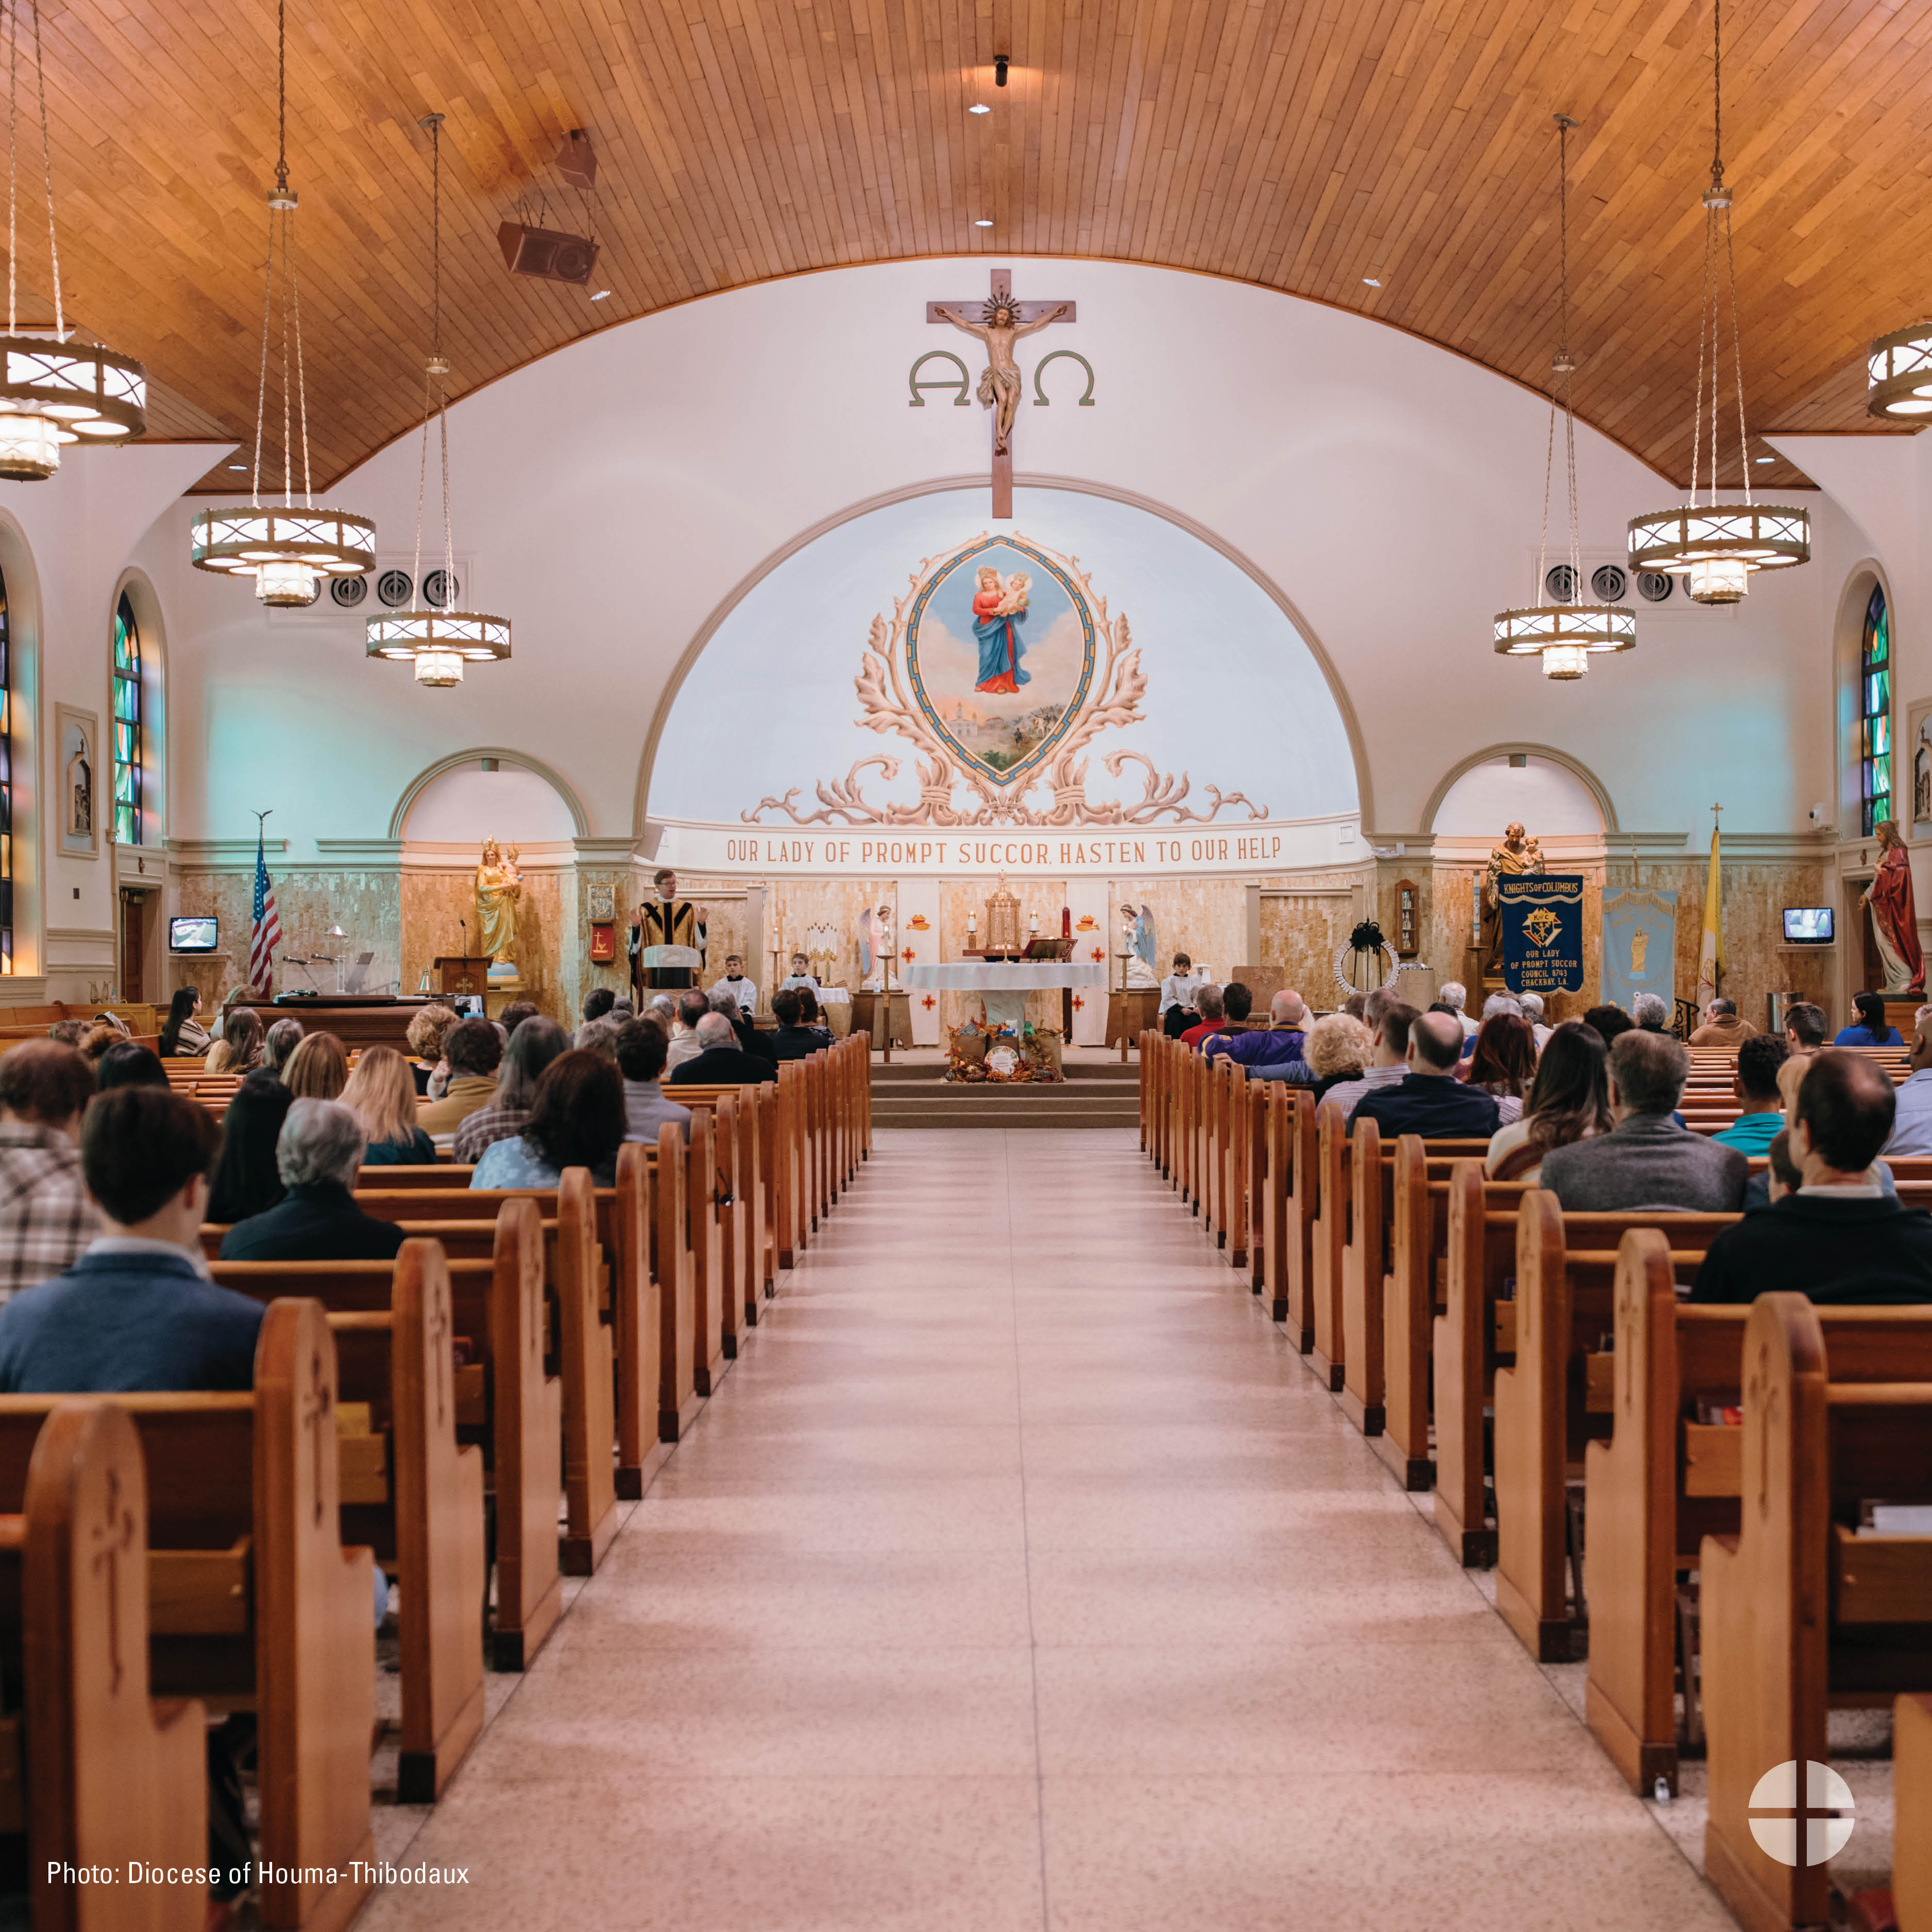
Facebook/Instagram:
This weekend is the Catholic Home Missions Appeal! Support the collection this weekend at Mass. #ChurchAtHome #1church1mission www.usccb.org/home-missions

Aporte #5: Día de la Colecta
Facebook/Instagram:
¡Este fin de semana es el Llamado para las Misiones Católicas! Este fin de semana apoya a la colecta en la Misa. #IglesiaAquí #1iglesia1misión www.usccb.org/home-missions

